# La gestion des plantes invasives du territoire de Belfort

# « Une approche globale et raisonnée »

[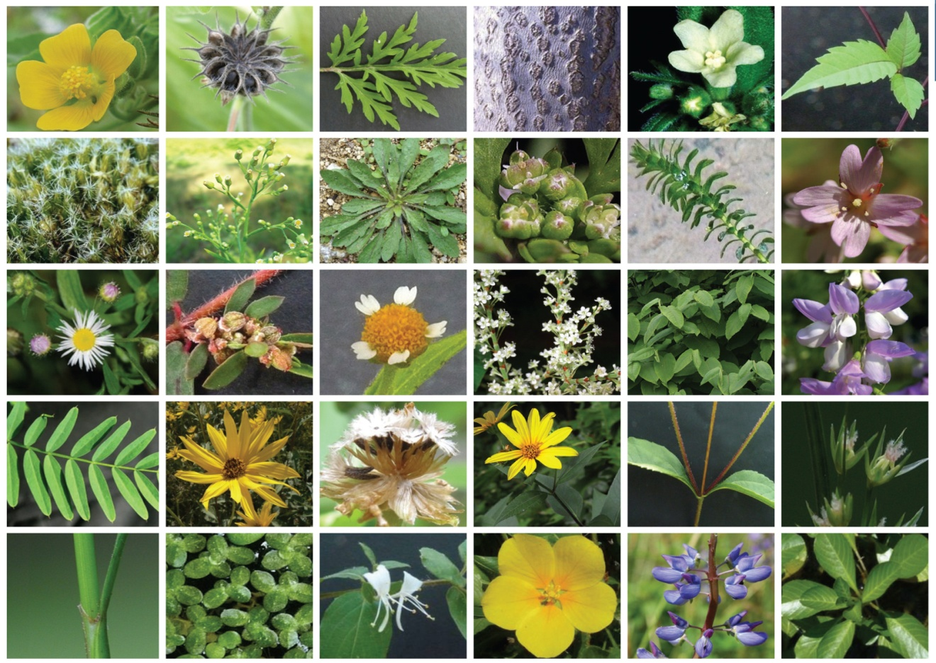](https://www.google.fr/url?sa=i&source=images&cd=&cad=rja&uact=8&ved=2ahUKEwjtgPyZxoXbAhVLBMAKHc-dCv8QjRx6BAgBEAU&url=http://planetes68.haut-rhin.fr/lutter-contre-plantes-invasives/&psig=AOvVaw1Vl1zbMD81o3XRuKfecRHi&ust=152639916940)

## Réunion publique le 2 Juin 2018 de 9h00 à 10h00,

## Salle du foyer communal,

## 1 Rue Saint Martin à CHAUX

**A l’issue de cette séance, découverte de la grande berce sur le terrain à CHAUX.**



**Organisée par la commission fleurissement de la mairie de Chaux,**

**en partenariat avec le Département du Territoire de Belfort**

Points abordés :

* pourquoi les appelle-t-on ainsi ? comment les identifier ? quelques photos.
* quelles sont celles que l'on peut d'ores et déjà rencontrer à Chaux ?
* quelles sont celles qui "avancent" vers notre région ?
* dédramatisons et ne nous laissons pas polluer par des informations diverses et variées.
* comment réagir en face de chacune de ces plantes ?
* peut-on anticiper vis à vis de leur invasion et, si oui, comment faire de la prévention ?
* qui prévenir en cas de détection ?